第一节 牛顿第一定律
一、主干知识脉络
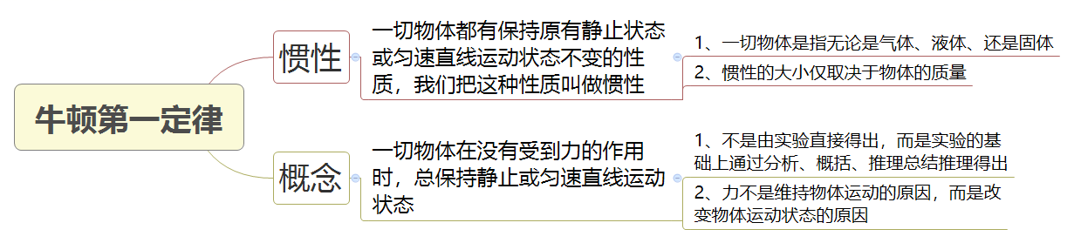
二、基础知识及概念
1. 牛顿第一定律概念：一切物体在没有受到力的作用时，总保持静止或匀速直线运动状态。
深入理解
☆牛顿第一定律是牛顿在伽利略的基础上概括总结出的。
☆牛顿第一定律不是由实验直接得出（很难做到物体不受力的情况），实验的基础上通过分析、概括、推理总结推理得出的。
☆物体在不受力的情况下依旧可以保持原有的运动状态，说明力不是维持物体运动的原因，而是使物体运动状态发生改变的原因。
2. 惯性：一切物体都有保持原有静止状态或匀速直线运动状态不变的性质，我们把这种性质叫做惯性。
深入理解
☆惯性是物体一种属性——一切物体是指无论是气体、液体、还是固体；无论是静止还是运动；无论受力还是不受力都具有惯性。只能说具有惯性而不能说受到惯性。
☆惯性的大小仅取决于物体的质量，质量大，惯性也大。
三、实验小结
1.
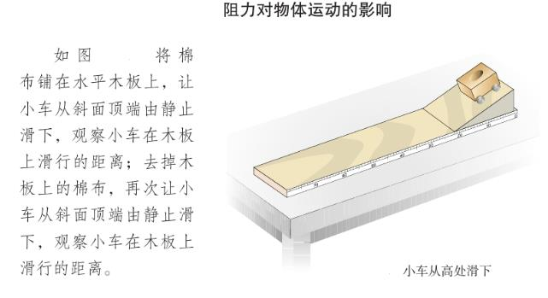

由实验可以看出去掉木板上的棉布，运动的小车所受的阻力减小，向前滑行的距离变大。如果设想不受阻力则小车会一直运动下去。
练一练
1、“跳远”是一项常见的体育运动．跳远运动员在比赛中都是：
①先助跑一段距离，②在到达起跳点时用力蹬地，③起跳后在空中运动一段距离，
④最后落入沙池。
仔细分析整个过程，每个步骤都用到什么物理知识？
2、“一切物体在没有受到力的作用时，总保持静止状态或匀速直线运动状态。”总结概括出这重要规律的科学家是（ ）
A．亚里士多德 B．伽利略 C．牛顿 D．托里拆利
3、下列关于惯性的说法正确的是（ ）
A. 行驶的车突然刹车，乘客前倾，说明车有惯性
B. 足球在草地上越滚越慢，它的惯性越来越小
C. 跳绳时加大摇绳的速度，可以增加绳的惯性提高成绩
D. 骑电动车戴头盔，可减小摔倒时惯性带来的伤害
4、刘伟同学为了探究“运动和力的关系”，设计了如图所示的斜面实验．
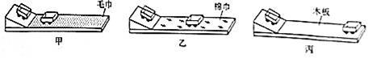
（1）为了使小车在滑到水平面时的初速度相同，在实验中刘伟让小车从同一斜面的同一高度由静止开始滑下，刘伟采用的研究问题的方法是 ．
（2）从甲、乙、丙三次实验小车所停位置情况看， 图中小车所受阻力最大．
（3）刘伟从实验推理可知，若水平面绝对光滑，则运动的小车会在水平面上做 运动．
（4）牛顿在前人研究成果的基础上，总结处牛顿第一定律，它的内容是： ．
5、下列说法正确的是（ ）
A．牛顿第一定律在任何条件下都是成立的
B．伽利略的斜面实验是牛顿第一定律的实验基础
C．在水平面上滑动的木块最终停下来，是由于没有外力维持它运动的原因
D．在水平面上滑动的木块最终停下来，是由于木块惯性逐渐减小的原因
6、如图所示，一木块立在光滑的水平平板小车上，并随小车一起沿粗糙的水平地面向右做匀速直线运动，当小车突然加速，车上的木块将（ ）
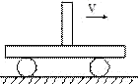
A．也跟着小车加速运动
B．向左平滑出小车，落地后向左倾倒
C．向左倾倒在小车上
D．向左平滑出小车，落地后向右倾倒
答案
1、
用力蹬地快速跳起，应用了力可以改变物体的运动状态；
起跳后在空中运动一段距离，利用了物体的惯性；
最后落入沙池，是因为重力的作用；
沙池中留下深深的脚印，力改变物体的形状。
2、C 3、D
4、（1）控制变量法；（2）甲；（3）匀速直线；（4）一切物体在没有受到力的作用时，总保持静止状态或匀速直线运动状态，除非作用在它上面的力迫使它改变这种运动状态．
5、B 6、D

